# 창의성 설계 Project report

소속학과 : 컴퓨터정보학과 학번 : 2011270306 이름 : 이창희

소속학과 : 컴퓨터정보학과 학번 : 2011270302 이름 : 조윤형

## 제안한 아이디어

인쇄된 문서나 인쇄된 글자에서 사용된 폰트의 정보를 알고 싶을 때 일반적으로 해당 문서의 원본 파일(한글, word processor) 등이 없을 경우에는 해당 폰트 정보를 알기가 쉽지 않다.

그러나 많은 경우 사용자는 해당 폰트 정보를 필요로 하며 본 아이디어에서는 폰트 정보를 쉽게 제공 받을 수 있는 방법을 제시한다.

사용자가 원하는 곳 어디에서나 특별한 기기나 프로그램 없이 본 아이디어에서 제안한 Application을 설치한 Smart Phone 등의 Device를 통하여 간단한 사진 촬영 많으로 사용된 폰트의 정보를 제공 할 수 있다.

또한 여러가지 폰트를 추천 받아 문서작성에 다양함을 제공 할 수 있다.

## 아이디어의 독창성

제안된 본 아이디어와 유사한 Application은 시중에 출시 되어있지 않다.

본 아이디어에서 사용된 기술과 유사한 기술이 적용된 Application으로는 얼굴 인식 카메라, QR Code Scan 등이 있다.

본 아이디어는 단지 시중에 있는 폰트를 하나하나 검색하여 사람이 비교하는 것이 아닌 학습된 폰트 이미지를 바탕으로 촬영된 문서나 글자의 형태를 컴퓨터가 스스로 비교하여 해당 형태에 알 맞는 폰트정보를 자동으로 제공하는 점에 있어서 독창적이라 할 수 있다.

## Application의 기능 및 메뉴 구성

본 아이디어에서 제안한 Application의 기능과 구성은 다음과 같다.

* 메인 메뉴
* 폰트 검색 기능
* 사진 촬영 기능
* 뒤로 (메인 메뉴로 돌아가기)
* 사진 촬영
* 사진 사용 선택 기능
* 사진 사용하기
* 다시 찍기
* 폰트 정보 제공 기능
* 폰트 추천 기능
* 사용자에게 새로운 폰트를 추천

**메인 메뉴**

Application의 메인 메뉴로서 본 Application의 메인 기능인 폰트 검색과 폰트 추천 기능을 실행 할 수 있는 두 개의 버튼을 제공한다.

**폰트 검색 기능**

Application의 가장 중요한 기능을 제공한다.

**사진 촬영 기능**

메인 메뉴에서 폰트 검색을 클릭 하여 폰트 검색을 진행하면 사진을 촬영 할 수 있는 화면과 함께 카메라의 ‘셔터 버튼’과 ‘뒤로 가기 버튼’ 이 제공 된다. 이때 ‘뒤로 가기 버튼’을 클릭할 시에는 Application의 메인 메뉴로 돌아오게 되며 ‘셔터 버튼’을 클릭 할 시에는 사진이 촬영되게 된다.

**사진 사용 선택 기능**

사진이 촬영된 후에는 촬영된 사진을 화면에 보여주며 이 사진을 사용할 것인지를 선택 할 수 있는 ‘사진 사용 버튼’과 ‘다시 찍기 버튼’이 제공 된다. 이 때 ‘사진 사용 버튼’을 클릭하면 촬영된 사진을 사용하여 폰트륾 검색 한다. 또한 ‘다시 찍기 버튼’을 클릭하면 사진 촬영 단계로 돌아가며 다시 사진을 찍을 수 있다.

**폰트 정보 제공 기능**

앞서 설명한 사진 사용 선택 기능에서 ‘사진 사용’을 선택 하였다면 해당 사진 이미지 정보가 인터넷을 통해 Server로 보내지며 이미지 정보를 받은 Server는 Application으로부터 제공 받은 이미지를 Input으로 Caffe CNN Machine Learning 프로그램을 실행 시킨다. 이 때 이미 학습 시켜놓은 정보를 바탕으로 해당 프로그램은 Input으로 제공된 이미지의 글자 형태와 비교하여 해당 이미지의 글자에서 사용된 폰트 정보를 Return한다. Server는 Return 된 정보 중 필요한 부분만을 Parsing하여 해당 정보를 다시 Application으로 전송 하며 Application에서는 전송 받은 정보를 사용자에게 제공한다.

**폰트 추천 기능**

본 Application의 부가기능의 하나로서 시중에 출시된 다양한 폰트를 추천하며 이를 이용할 수 있는 방법을 제시한다.

**App 실행 화면**

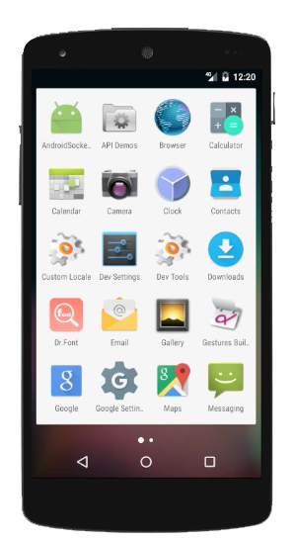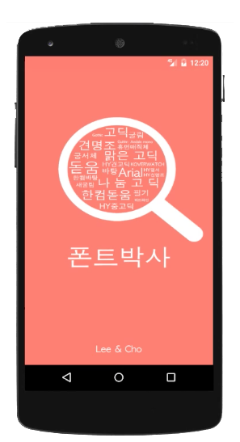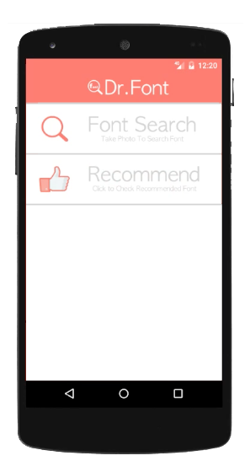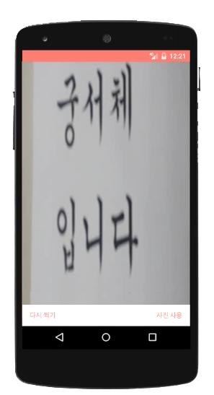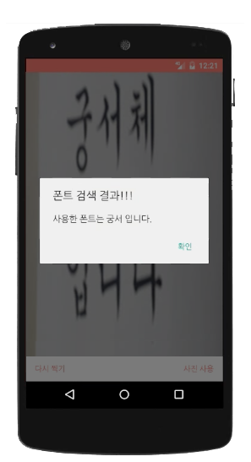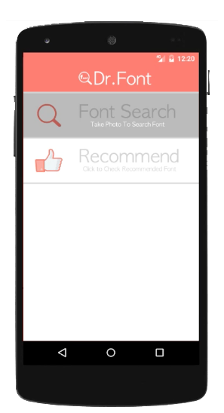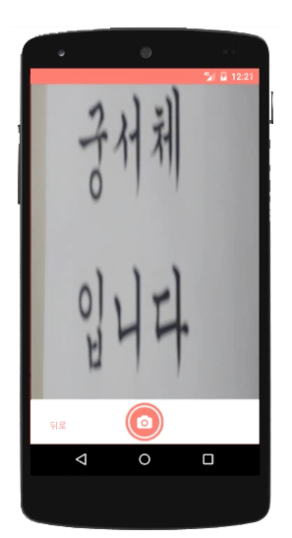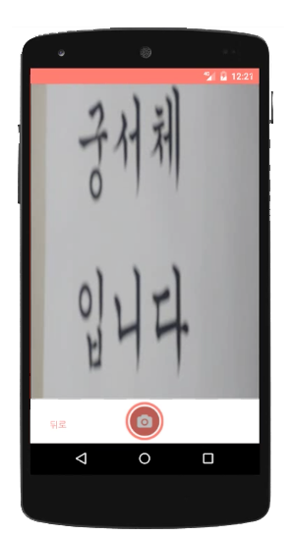

## 분석

**장점**

본 아이디어의 장점은 언제 어디서나 카메라와 인터넷이 지원 되는 Device만 있다면 원하는 폰트 정보를 제공 받을 수 있다는 것이며, 직관 적인 UI를 적용하여 큰 어려움 없이 쉽게 사용할 수 있는 Application이란 점과 상기의 기능을 통하여 문서 작성의 효율성이 증대될 것이라는 점이다.

**단점**

본 아이디어의 단점은 Device의 결함이나 외부 환경 요인에 따라 인터넷과의 접속이 불안정 할때에는 사용할 수 없다는 점이며, 제공되는 카메라의 해상도나 촬영된 이미지의 선명도에 따라 다른 결과 값이 나올 수 있는 가능성이 조금이지만 존재 한다는 점이다.

**결론**

현재 개발되어 있는 상태는 아직 불안정 하다고 할 수 있다. Machine Learning에서 사용된 Data Set의 양이 크지않아 다양한 종류의 폰트를 검색할 수가 없다. 현재는 두 가지의 폰트만 구분할 수 있으며 구분하는 정확도도 80% 수준이다. 이는 향후 Data Set의 크기를 늘려가는 과정을 거친다면 해결 할 수 있는 부분으로서 Data Set을 늘려 학습 횟수를 증가 시킨다면 90%가 넘는 정확도를 보일 것으로 예상되며 구분 할 수 있는 폰트의 개수도 증가 할 것이다.

또한 현재 안드로이드 버전에 따른 Application 실행시의 버그들이 존재하며 버그의 원인을 찾고 분석 하여 모든 버전에서 동일하게 실행 가능하도록 프로그램을 수정해야 할 것이다.

이를 통해 본 Application이 Publishing 이 가능한 수준에 이르게 된다면 개발전 사전 조사에서의 사용자들의 반응처럼 많은 사람들이 찾고 사용할 것으로 예상되며 제공 하는 기능에 대한 만족도도 높을 것으로 전망된다.

참고 문헌

김상형 (2013). “안드로이드 프로그래밍 정복 1”. 한빛 미디어

김상형 (2013). “안드로이드 프로그래밍 정복 1”. 한빛 미디어

정재곤 (2011). “Do it! 안드로이드 앱 프로그래밍”. 이지스 퍼블리싱